Класс 5
Дата 16.11
Тема урока: Сверление отверстий в деталях из древесины.
Цель урока:
- Сформировать первоначальные знания о сверлении отверстий и инструментах для ручного сверления.
Задачи:
Образовательная:
- дать первоначальные знания о сверлении древесины;
Воспитательная:
- прививать интерес к столярному делу;
привить чувство ответственности к результатам своего труда и труда одноклассников.
Развивающая:
- способствовать формированию и развитию познавательного интереса учащихся к предмету;
- Корригировать и развивать навыки при работе с коловоротом, дрелью.
Тип урока: комбинированный
Методы обучения: словесный (беседа, объяснение); работа с учебником; демонстрация с элементами иллюстрирования; демонстрация приемов работы; метод практических работ.
Формы и способы организации обучения: рассказ, показ, использование ИКТ, беседа, практическая работа.
Средства обучения:
- Выставка образцов с отверстиями разного диаметра и глубины, выполненных с помощью сверлильных инструментов.
- Компьютерная презентация «Сверление отверстий в деталях из древесины»
- Инструкция по технике безопасности
- Плакаты
Оборудования и приспособления: Набор сверл по дереву, коловорот, ручная дрель, электрическая дрель, сверлильный станок, штангенциркуль, струбцина.
Основные понятия: сверление, коловорот, дрель, сверло.
Ход урока
Этапы урока | Деятельность учителя | Деятельность учащихся
I. Организационный этап | Проверка готовности учащихся к уроку; количество присутствующих учащихся. | Подготовка рабочих тетрадей, учебников, инструментов. Приветствие учителя
II. Актуализация знаний | На прошлом уроке мы изучали тему: «графические изображения деталей», давайте вспомнить некоторые определения. На доске изображены 3 вида: технологический рисунок, эскиз, чертеж. Необходимо установить соответствие с рисунком.  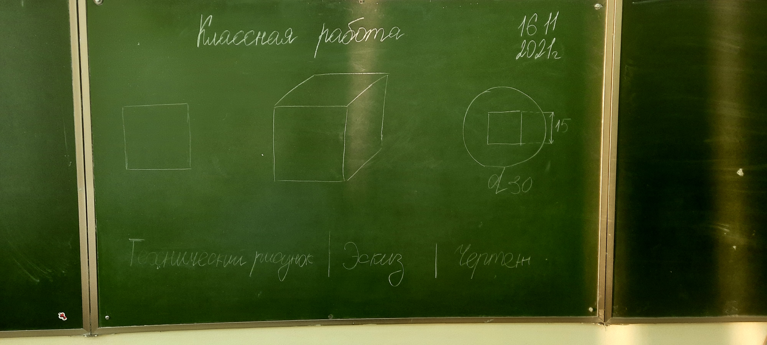  Задание 2. «Лото»  Приложение 1.  На сладе 1 показывается список вопросов, подготовленных для повторения прошлых тем:  1. Какая операция называется строганием?  2. Какие инструменты применяются для строгания древесины?  3. В форме чего изготовлен нож рубанка?  4. Для чего предназначен шерхебель?  6. С помощью чего нужно очищать леток, если он забился стружкой? | Учащиеся озвучивают свои ответы  Предполагаемые ответы:  1) Строгание-это операция по удалению тонкого слоя древесины с помощью специального режущего инструмента.  2)Применяются рубанок, шерхебель, фуганок.  3) изготовлен в форме клина  4)предназначен для чернового строгания  5) С помощью деревянной щепки.
III.Сообщение темы и задач урока, мотивация учебной деятельности | На моем столе лежат 3 заготовки: одна целая, вторая- с отверстием, сделанным насквозь, третья-с отверстием, но не сквозным. Приходилось ли вам видеть такие отверстия и сам процесс их изготовления? Исходя из своих познаний, попробуйте сформулировать тему урока. | В классе находятся несколько учеников, которые вместе с родителями проделывали такой процесс. Основываясь на эти познания, учащиеся формулируют тему урока.
IV. Изучение нового материала | Рассказ учителя –  Ребята, представим, что нам нужно сделать подставку для шариковых ручек и чтобы их хорошо зафиксировать придется сделать отверстия. Для этого нам надо просверлить заготовку. Отверстия представляют собой углубления в деталях. Они могут быть сквозными и глухими.  Сквозные отверстия проходят через всю деталь насквозь. Глухие отверстия не выходят наружу, а только выполняются на определенную глубину. Обычно считают, что отверстия в поперечном сечении круглые.  Круглые отверстия легко и довольно точно высверливают сверлами.  Наиболее распространены спиральные сверла. Их применяют для сверления различных материалов: металлов, древесины, пластмасс. Для высверливания отверстия в древесине применяют также центровые сверла с подрезателями, шнековые, ложечные. Диаметр сверла (в миллиметрах) указан на его стержне.  Каждое сверло на своей торцевой рабочей части обычно имеет две режущие кромки. Режущими кромками при сверлении подрезаются волокна древесины, и ее частички в виде стружек выходят наружу через винтовые канавки. Хвостовая часть сверла служит для крепления его в патроне коловорота или ручной дрели. Эти инструменты предназначены для вращения сверла.  Коловорот состоит из упора, рукоятки вращения, патрона, в котором крепится сверло.  Дрель состоит из упора, рукоятки вращения, рукоятки захвата, патрона, сверла. В дрели имеется зубчатый механизм, который передает вращение от рукоятки к патрону. Направление вращения сверла должно быть таким, чтобы его режущие кромки врезались в обрабатываемый материал и срезали стружку.  До начала сверления на плоскости заготовки карандашом или шилом намечают центр будущего отверстия. Затем сверло, закрепленное в коловороте или дрели, ставят в отмеченной точке под прямым углом к поверхности заготовки. Ладонью левой руки нажимают на упор коловорота или дрели, а правой — вращают рукоятку по часовой стрелке. Нажимать на упор следует не очень сильно, чтобы не сломать сверло. При сверлении сквозных отверстий в конце сверления нажим на упор ослабляют.  Все-таки для чего ослабляют нажим на упор коловорота?  Под заготовку обычно подкладывают доску и струбцинами прижимают их к верстаку. Это позволяет получить ровные края отверстия на выходе сверла и предохранить крышку верстака от повреждения.  Для изготовления отверстий с более точными параметрами и в больших количествах используют электрическую дрель или сверлильный станок  Материалы, инструменты и приспособления, необходимые для сверления (разложены на учительском столе): коловорот, дрель, сверла, струбцина, подкладные доски | Рассматривают презентацию  Учащиеся рассматривают презентацию, записывают важные моменты и определения в рабочую тетрадь, наблюдают за учителем, который наглядно показывает виды сверл, задают вопросы.  -запись в тетради  - учащиеся рассматривают презентацию, запись в тетради  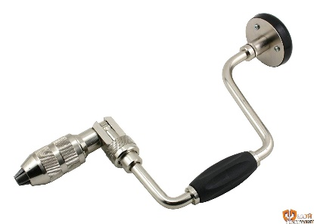  - учащиеся рассматривают презентацию  Ответ: во избежание откалывания древесины на выходе сверла из отверстия  Рассматривают материалы, инструменты и приспособления
Физкультминутка | - Гимнастика для глаз.  - Упражнения для осанки | Выполняют физкультминутку
Практическая работа | Инструктаж по технике безопасности с режущим сверлильным инструментом:  - Надежно закреплять заготовку и подкладную доску на верстаке.  - Надежно, без перекоса закреплять сверло в патроне.  - Ручку коловорота или дрели вращать свободно, без больших усилий.  - Коловорот или дрель класть на верстак сверлом от себя.  Вводный инструктаж с демонстрацией приемов работы:  - Подготовка инструментов и заготовок к сверлению.  - Способы закрепления заготовки с помощью подкладной доски и струбцины  - Выполнение показательных отверстий: глухих и сквозных | Рассказывают правила работы со столярными инструментами, правила закрепления заготовок и сверл в патроне.  Индивидуальная работа учащихся в соответствии с правилами техники безопасности, самоконтроль.
VIII. Закрепление материала | Игра «крестики - нолики»  Учащимся раздается таблица из 9 клеточек, где каждый номер соответствует номеру вопроса. В случае правильного ответа, учащиеся ставят «0», если не правильный ответ «X».  1.Для сверления древесины применяются свёрла? (да)  2.Глухое и сквозное- это виды свёрл?(нет)  3.Хвостовиком называется часть сверла, за которую оно закрепляется?(да)  4.С помощью ложечного сверла можно сверлить металл?(нет)  5.Коловорот является инструментом для сверления отверстий большого диаметра?(да)  6. сверление всегда производят под прямым углом? (нет)  7. Ручку коловорота и дрели необходимо вращать свободно, без больших усилий? (да)  8. Коловорот и дрель класть на верстак сверлом к себе ? (нет)  9. Диаметр сверла можно определить по маркировке на хвостовике?(да) | Ребята в соответствующем порядке начинают отвечать на вопрос, тем самым закрепляя знания по данной теме.
IX. Подведение итогов урока | Анализ ошибок учащихся и подведение итогов урока. Выставление оценок | -

Приложение 1
Игра «Лото»
Одна из основных частей рубанка? | Лиственная порода дерева? | Хвойная порода дерева?
Вид пиломатериала? | Тонкий листовой материал, полученный лущением? | Часть дерева?
Как определить возраст дерева? | Я по лысине бегу- кудри с лысины стригу? | Телом вёртким, как змея,  В доску вкручиваюсь я?

Игра «Лото»
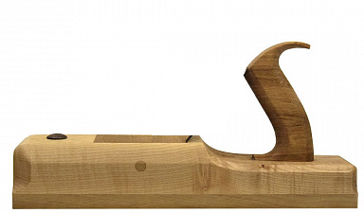  Одна из основных частей рубанка? | 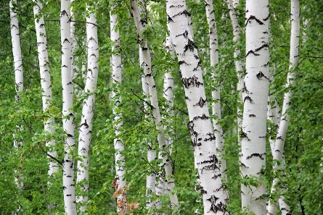  Лиственная порода дерева? | 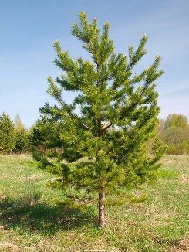  ?
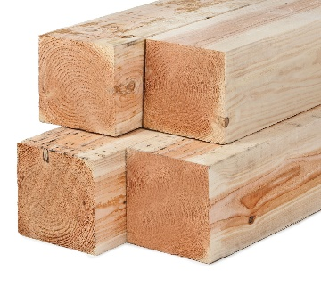 | 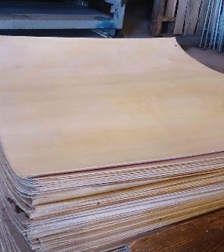 | 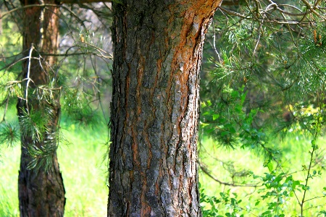  Часть дерева?
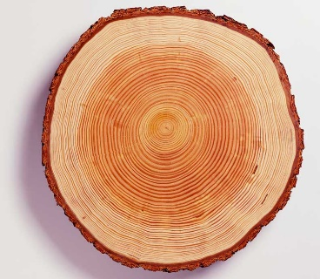  Как определить возраст дерева? | 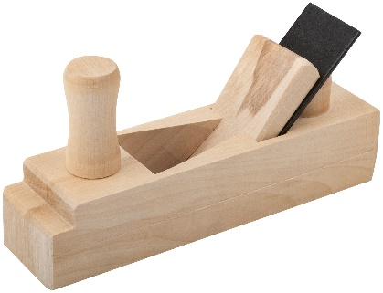  Я по лысине бегу- кудри с лысины стригу? | 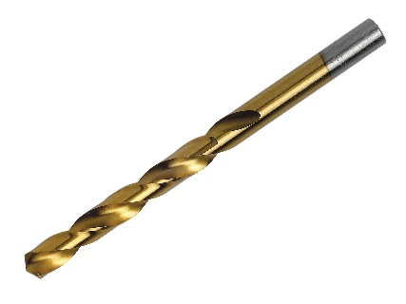  Телом вёртким, как змея,  В доску вкручиваюсь я?

Приложение 2
Записи в тетради

